1. SELECT * FROM `anggota` WHERE role = 'admin';



1. SELECT * FROM `anggota` WHERE role != 'admin';

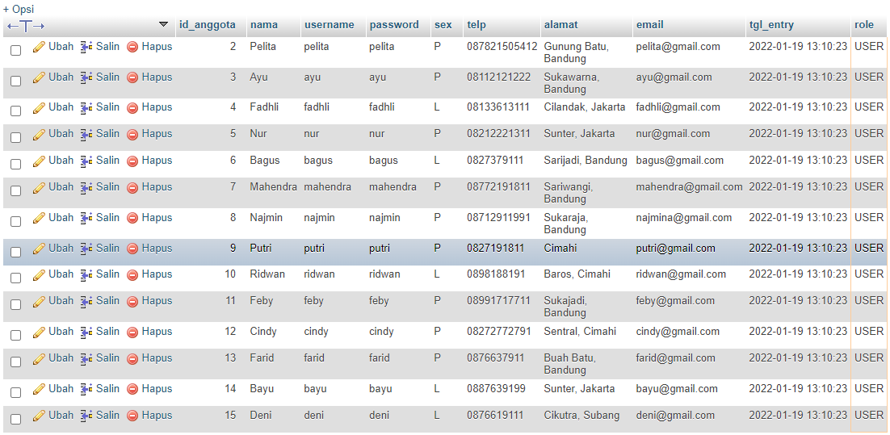

1. 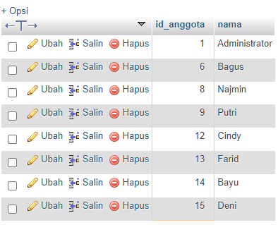SELECT a.id_anggota , a.nama

FROM anggota a

LEFT JOIN peminjaman p ON a.id_anggota = p.id_anggota

WHERE p.id_anggota is NULL;

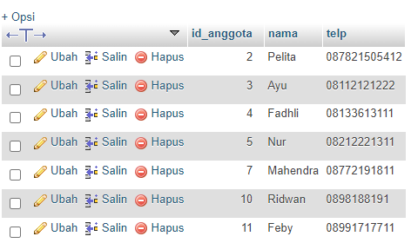

1. SELECT a.id_anggota, nama, a.telp

FROM anggota a

JOIN peminjaman p on a.id_anggota = p.id_anggota

group by p.id_anggota;

1. 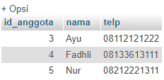SELECT p.id_anggota, nama, a.telp

FROM anggota a

JOIN peminjaman p ON a.id_anggota = p.id_anggota

GROUP BY p.id_anggota

HAVING COUNT(p.id_anggota) >1

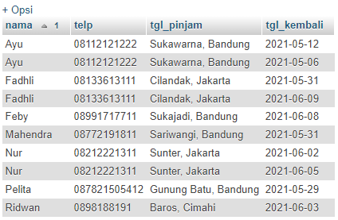

1. SELECT a.nama, a.telp, alamat tgl_pinjam, tgl_kembali

FROM anggota a

JOIN peminjaman p ON a.id_anggota = p.id_anggota

ORDER by a.nama ASC;

1. 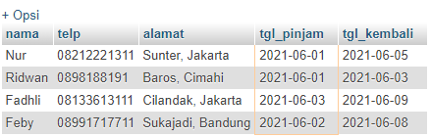SELECT a.nama, a.telp, a.alamat, tgl_pinjam, tgl_kembali

FROM anggota a

JOIN peminjaman p ON a.id_anggota = p.id_anggota

WHERE month(tgl_pinjam) = '06';

1. 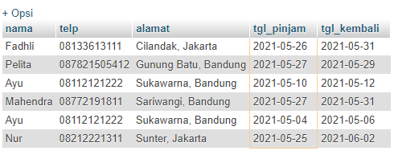SELECT a.nama, a.telp, a.alamat, tgl_pinjam, tgl_kembali

FROM anggota a

JOIN peminjaman p ON a.id_anggota = p.id_anggota

WHERE month(tgl_pinjam) = '05';

1. 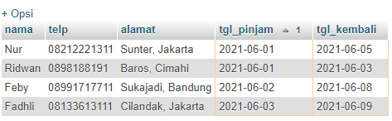SELECT a.nama, a.telp, a.alamat, tgl_pinjam, tgl_kembali

FROM anggota a

JOIN peminjaman p ON a.id_anggota = p.id_anggota

WHERE month(tgl_pinjam) = '06'

AND month (tgl_kembali) = '06'

ORDER by tgl_pinjam

1. 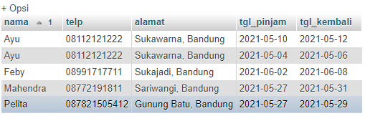SELECT a.nama, a.telp, a.alamat, tgl_pinjam, tgl_kembali

FROM anggota a

JOIN peminjaman p ON a.id_anggota = p.id_anggota

WHERE a.alamat LIKE '%bandung%'

ORDER by a.nama ASC;

1. 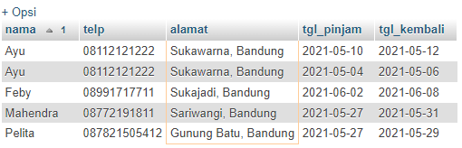SELECT a.nama, a.telp, a.alamat, tgl_pinjam, tgl_kembali

FROM anggota a

JOIN peminjaman p ON a.id_anggota = p.id_anggota

WHERE a.alamat LIKE '%bandung%'

AND sex = 'p'

ORDER by a.nama ASC;

1. SELECT a.nama, a.telp, a.alamat, tgl_pinjam, tgl_kembali, d.isbn, d.qty

FROM anggota a

JOIN peminjaman p ON a.id_anggota = p.id_anggota

JOIN detail_peminjaman d ON p.id_pinjam = d.id_pinjam

WHERE d.qty > '1'

ORDER by a.nama ASC;

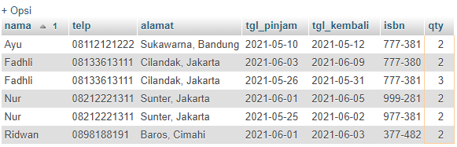

1. SELECT nama, a.telp, a.alamat, tgl_pinjam, tgl_kembali, d.isbn, d.qty, b.judul, harga_pinjam, d.qty*harga_pinjam AS 'total harga'

FROM anggota a

JOIN peminjaman p ON a.id_anggota = p.id_anggota

JOIN detail_peminjaman d ON p.id_pinjam = d.id_pinjam

JOIN buku b on b.isbn = d.isbn

ORDER BY nama ASC;

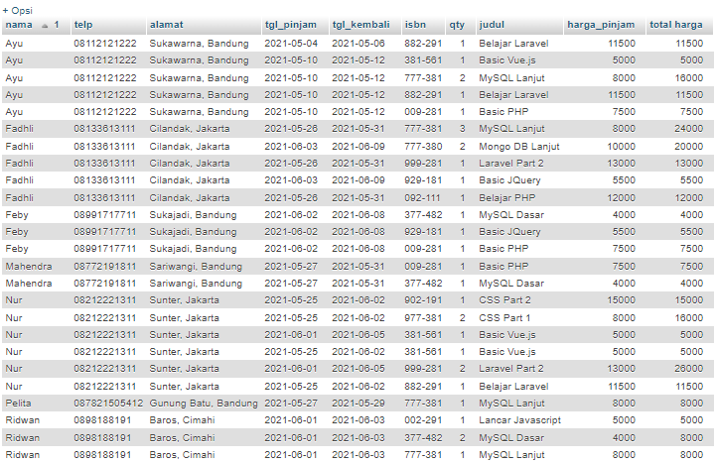

1. SELECT a.nama, a.telp, a.alamat, tgl_pinjam, tgl_kembali, d.isbn, d.qty, b.judul, nama_penerbit, nama_pengarang, k.nama as 'Katalog'

FROM anggota a

JOIN peminjaman p ON a.id_anggota = p.id_anggota

JOIN detail_peminjaman d ON p.id_pinjam = d.id_pinjam

JOIN buku b ON b.isbn = d.isbn

JOIN penerbit pn ON b.id_penerbit = pn.id_penerbit

JOIN pengarang pg ON pg.id_pengarang = b.id_pengarang

JOIN katalog k ON k.id_katalog = b.id_katalog

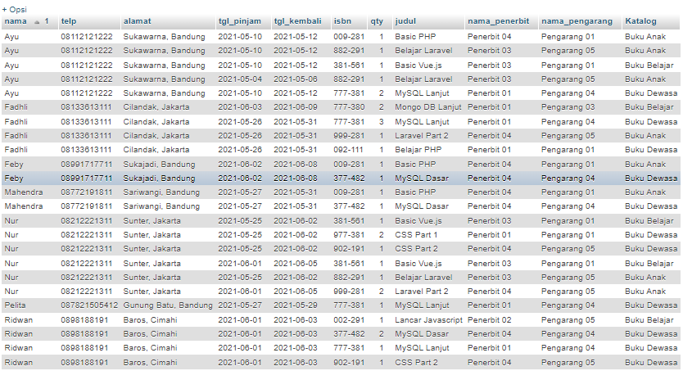ORDER BY a.nama ASC;

1. 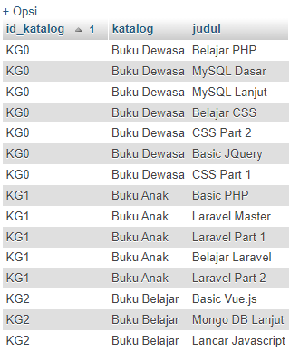SELECT k.id_katalog, k.nama as 'katalog', judul

FROM katalog k

JOIN buku b ON k.id_katalog = b.id_katalog

ORDER BY k.id_katalog;

1. SELECT b.isbn, b.judul, b.tahun, p.nama_penerbit, id_pengarang, id_katalog, qty_stok, harga_pinjam

FROM buku b

LEFT JOIN penerbit p ON b.id_penerbit = p.id_penerbit;

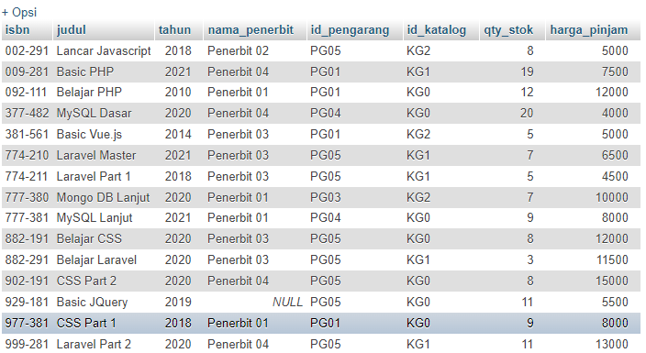

1. SELECT * FROM buku WHERE id_pengarang LIKE '%pg05%'

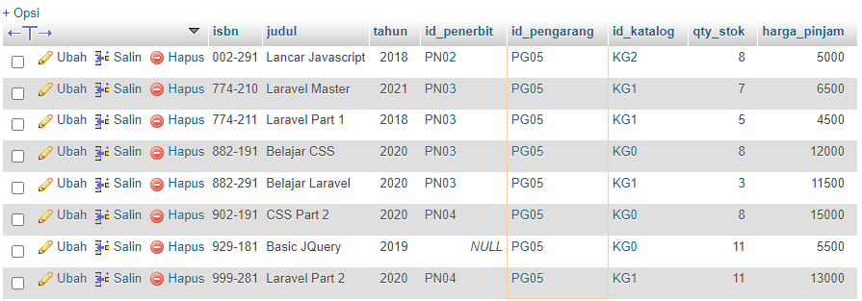

1. SELECT * FROM `buku` WHERE harga_pinjam > '10000';

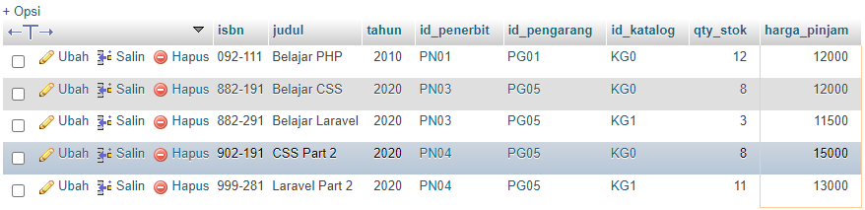

1. SELECT * FROM buku WHERE id_penerbit LIKE '%01%' AND qty_stok > '10';

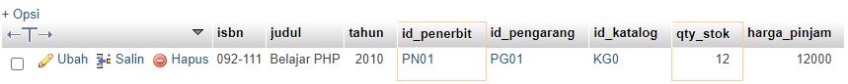

SELECT * FROM `anggota` WHERE month(tgl_entry)='06';

